
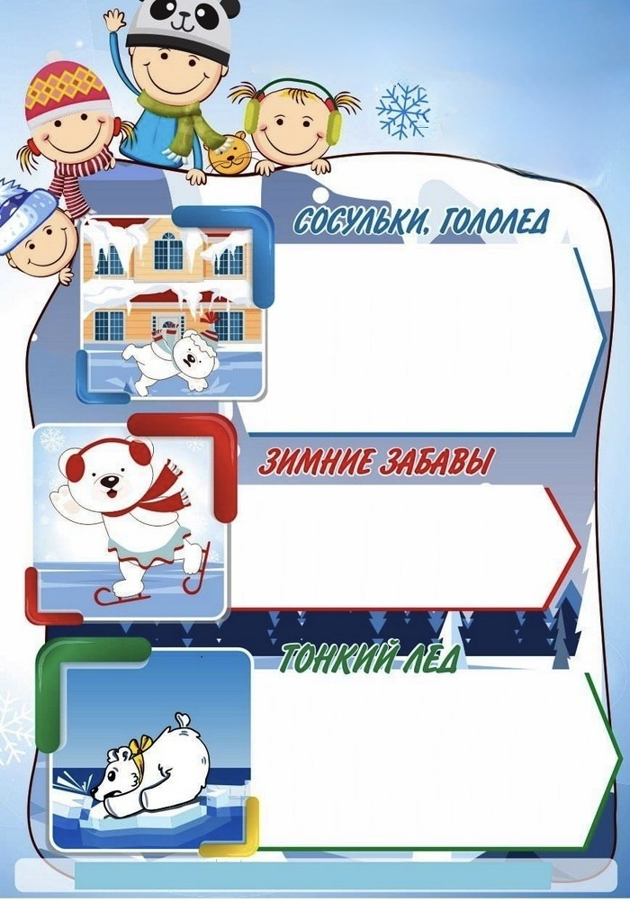
ПРОКУРАТУРА ЛЕНИНСКОГО РАЙОНА ГОРОДА ЧЕЛЯБИНСКА ПРЕДУПРЕЖДАЕТ

• Выходить на тонкий лед нельзя!
• Не пытайся определить прочность льда, наступая на него.
• Если ты оказался на льду, передвигайся мелким
скользящим шагом.
• Если лед начал потрескивать, немедленно отойди назад скользящим шагом, не отрывая ступней ото льда.
• Если лед проломился, и ты попал в воду, кричи, зови на помощь!
• Постарайся самостоятельно выбраться на лед.
• Без резких движений наползай грудью или накатывайся боком на край льда.
• Поочередно вытащи на поверхность ноги.

• Играть в хоккей и кататься на коньках нужно на специально оборудованных катках.
• Даже опытные хоккеисты надевают шлемы, наколенники и налокотники, бери с них пример.
• Нельзя кататься с горок, которые расположены рядом
с проезжей частью.
• Когда играешь по дворе, будь осторожен,
здесь тоже ездят машины.
• Помни, автомобиль не может остановиться сразу!

• На улице держись подальше от домов. С крыши может упасть сосулька или обвалиться снег.
• Не входи в огражденные зоны.
• На скользком тротуаре передвигайся небольшими шагами, ступая на всю подошву.
• Лучше идти по краю тротуара, там меньше раскатанного льда.
• По возможности держись за поручни, столбы, стены и другие опоры.
• Не держи руки в карманах.
• Лучшая защита от гололеда — это удобная обувь с шипами или ребристой подошвой.
• Падай не на спину, а на бок.
• Старайся при падении не опираться на руку.

ПОМНИ! В случае беды звонить 112

